简介:
项目不存在商业价值，广大学习爱好者可根据自己的喜好重构融入到自己的hibernate项目中，项目就是一个简单的basedao的封装查询 方便快捷 和生硬的hibernate 相比较 优点在于 ：“灵活的查询方式、灵活的ql语句管理、自动实现sql/hql语句的切换执行。” 因为模板采用的是freemarker技术,所以:语句模板块类似于mybatis 配置文件方式，支持各种if for相关标签语法 。 相关用法请参见 freemarker官方语法，简单易懂 分分钟上手。

项目简单的实现方式就是 使用freemarke api来读取模板缓存文件节点的内容 读取到之后就是对应的sql 或hql 然后由hibernate 来执行语句来执行。项目中大多使用了泛型技术，比如返回值的封装 等等。 支持各种各样的方式查询。
实现了简单的“CRUD” 不像硬编码的方式 将sql或者hql写死到代码里面 维护起来很复杂。使得项目代码看起来也比较杂乱。

這样封装以后代码是代码 hql/sql 单独存在 便于管理。

项目结构：
标准的 ssh（spring+springmvc+hibernate）

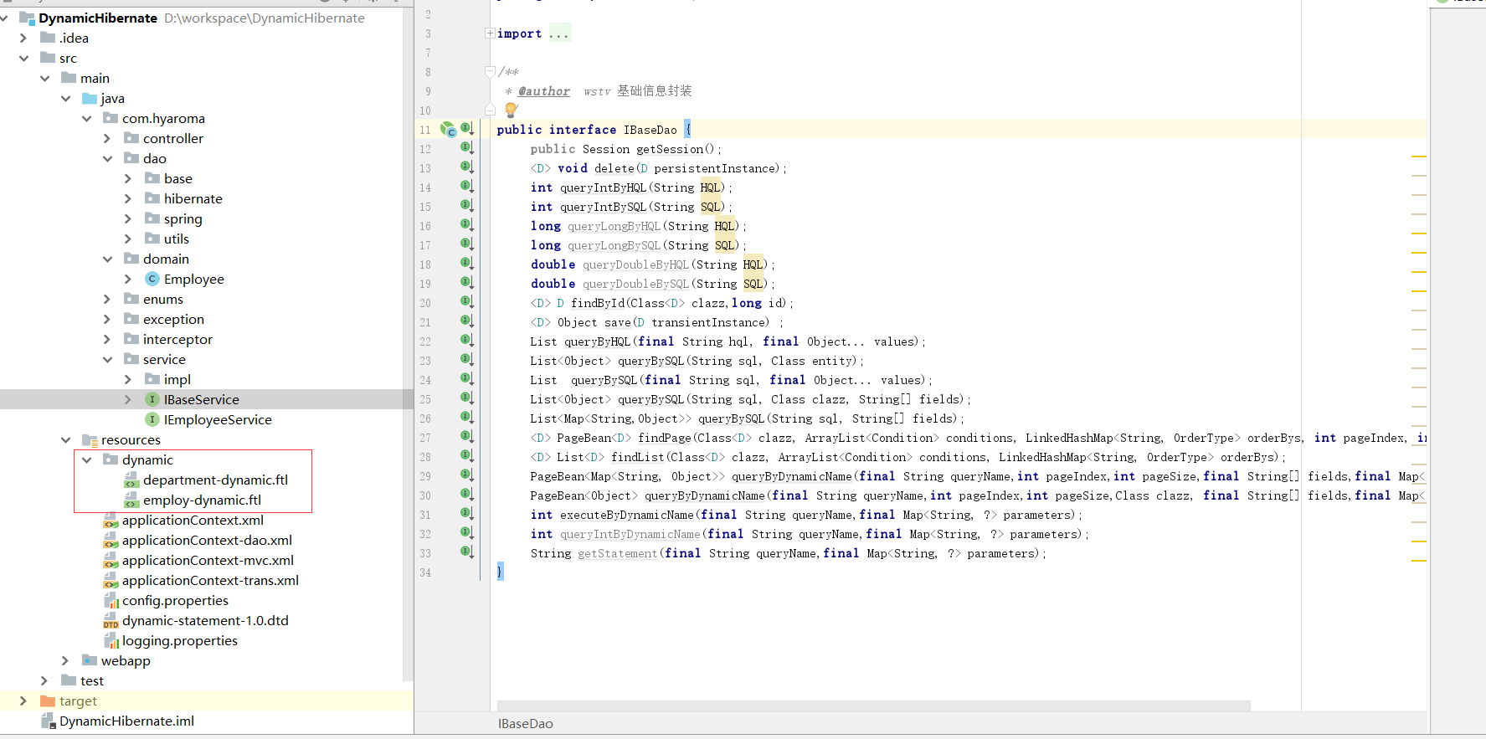
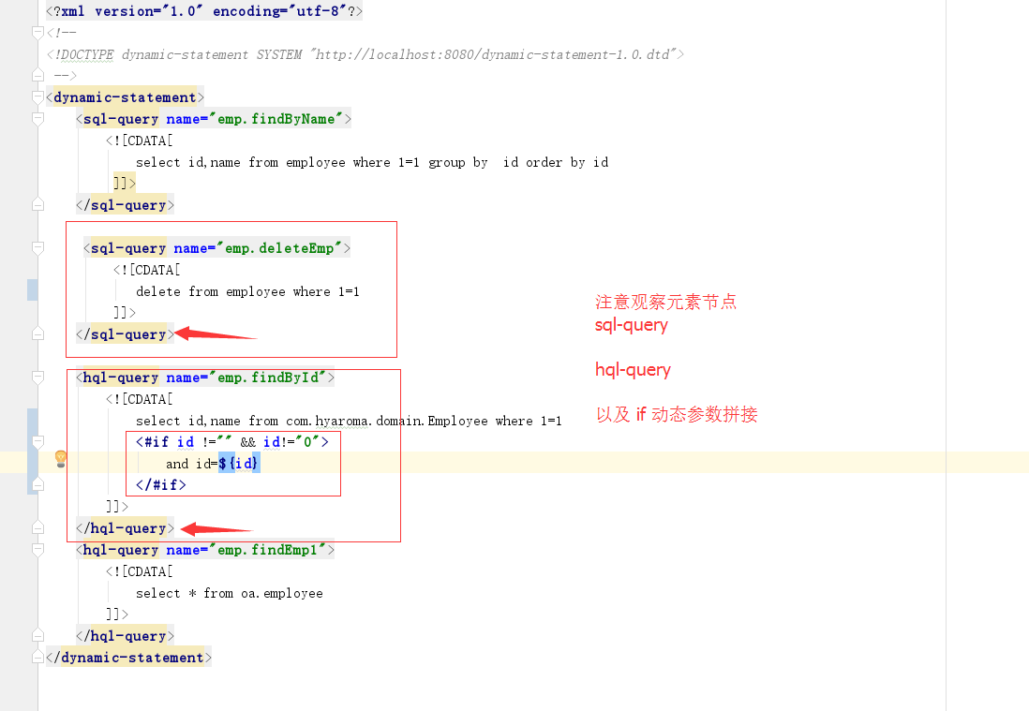

作者简介：
QQ：1099532501

职业：JAVA DEVELOPER

个人网站：https://blog.hyaroma.com

个人摄影：https://tuchong.com/1649042/

//保存或者更新
Employee emp = new Employee();
emp.setId(new Long("102568974547"));
emp.setBaLance(22);
emp.setBirthday(new Date());
emp.setSex(1);
emp.setName("wstv");
emp.setStatus((short) 0);
employeeService.saveOrUpdate(emp);

T findById
//-----------------查询-------------------------------
//查询方式1
Employee employee = employeeService.findById(new Long("102568974547"));
List<Employee> employeeList = null;
List findByHQL
//hql方式(硬编码方式将hql写到代码里，)
employeeList= employeeService.findByHQL("from com.hyaroma.domain.Employee where id =? and name = ? ",new Long(1),"liwei");

List findBySql
//sql (硬编码方式将hql写到代码里)，
employeeList = employeeService.findBySql("select * from oa.employee", Employee.class);
方式三：还可以将sql 或者hql写dao 动态配置文件里 然后调用吧baseDao的getStatement方法来获取模板语句
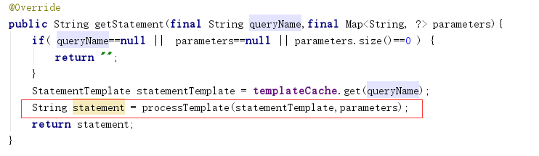
/*------------------------findPage start------------------*/

List<T> findList
findPage 用法1
//conditions 方式 如过没有条件或者排序条件传递空值（null）即可 此方式没有分页 分页参见 findPage
ArrayList< Condition > conditions = new ArrayList<Condition>();
//查询性别为男的
conditions.add(new Condition("sex",new Long("1"), Op.EQ, OpType.AND));
//這里Condition Op 支持多种方式 特别注意的是：OpType 支持两个字段作为一个判断条件：例如 where 1=1 and (id =1 or code=1)
//有关联对象采用导航方式添加条件即可,例如：conditions.add(new Condition("department.id",new Long("1123"), Op.EQ, OpType.AND));
LinkedHashMap<String, OrderType > orderBys = new LinkedHashMap<String, OrderType>();
employeeList = employeeService.findList(conditions, orderBys);

PageBean<T> findPage
findPage findList增强版，支持分页 (如果想用该方法不分页 则pageSize 传递最大值即可：例如: int pageSzie = Integer.MAX_VALUE;)
int pageIndex = 1;
int pageSize =50;
PageBean<Employee> pageBean = employeeService.findPage(conditions, orderBys, pageIndex, pageSize);
System.out.println("数据信息："+pageBean.getDataCount());
System.out.println("总页数："+pageBean.getTotalPage());
System.out.println("总记录数："+pageBean.getDataCount());
System.out.println("是否有下一页："+pageBean.isNextPage());
System.out.println("是否有上一页："+pageBean.isPrePage());
System.out.println("类似百度的分页：前4后5 滚动页码：");
for(int i = pageBean.getStart();i<=pageBean.getEnd();i++){
int currentPage = i;
System.out.print("\t"+i);
}
//通常情况下 写api接口 我们不想把 paben data的所有字段返回给移动端 我们就需要這样 遍历数据 取出想要的数据 封装到map
List<Map<String,Object>> dataMaps = new ArrayList<Map<String, Object>>();
for(Employee employee1:pageBean.getData()){
Map<String,Object> data = new HashMap<String, Object>();
data.put("name",employee1.getName());
data.put("birthday",employee1.getBirthday());
dataMaps.add(data);
}
Map<String, Object> infoData = PageBean.renderPageInfoData(pageBean, dataMaps, pageIndex);
//给客户端就是json 数据 如果是spring mvc 直接返回 map就可以了
System.out.print(JSON.toJSON(infoData));
/*---------------------findByNamedQuery start-----------------------------*/
有两个findByNamedQuery 方法 注意方法返回值和参数

PageBean<Map<String, Object>> findByNamedQuery
/************findByNamedQuery************/
//xxxx-dynamic.ftl 内模板缓存的节点名称：emp.findByName
String queryName = "emp.findByName";
Map<String,Object> parameters = new HashMap<String, Object>();
parameters.put("id","1");
//要返回的字段 需要和语句select 字段后的顺序一样
String [] fildes = new String[]{"id","name"};
PageBean<Map<String, Object>> mapPageBean = employeeService.findByNamedQuery(queryName, pageIndex, pageSize, fildes, parameters);
List<Map<String, Object>> mapPageBeanDatas = mapPageBean.getData();
System.out.print(JSON.toJSON(mapPageBeanDatas));

PageBean<Object> findByNamedQuery

/************findByNamedQuery************/
//执行指定语句（注意观察 动态配置文件 节点是：hql-query）：程序会根据节点判断是hql 还是sql语句 自动执行 注意此处的返回类型和上面返回类型不太一样 這个是返回到指定的bean 通常情况是我们知道语句会返回某个实体类的情况下使用
queryName = "emp.findById";
String[] fields = {"id","name"};
Map pramMap = new HashMap();
pramMap.put("id",new Long("102568974547"));
PageBean<Employee> pageBean2 = this.employeeService.findByNamedQuery(queryName, 1, 100, Employee.class, fields, pramMap);
employeeList = pageBean2.getData();
/*-----------------------findByNamedQuery end--------------------------*/

int executeByDynamicName
//执行指定语句（可以用与统计条数、删除记录、插入记录）
parameters.clear();
parameters.put("id",new Long("102568974547"));
int status = employeeService.executeByDynamicName("emp.deleteEmp",parameters);
System.out.println("影响了："+status);

项目配置源码详解
相信给位对 ssh架构的项目并不陌生，我就不一一介绍了。简单的介绍一下语句的执行流程

spring启动加载缓存*.ftl信息
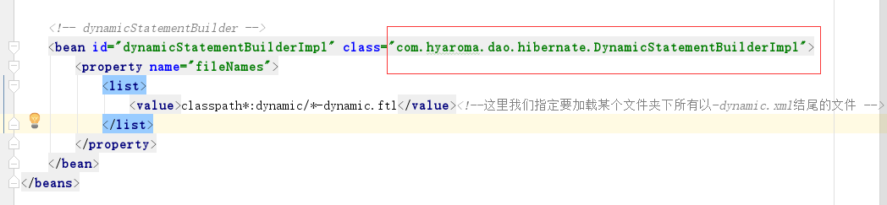
（IDynamicStatementBuilder）
（DynamicStatementBuilderImpl）
spring启动的时候 会初始化该类，并调用init方法 并注入fileNames 文件信息，然后使用Resource
读取文件。
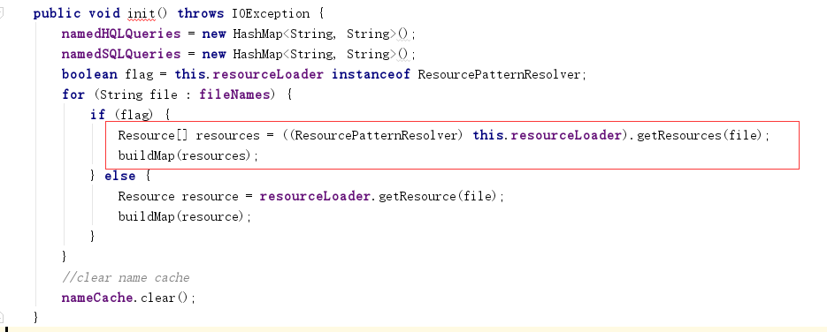

该方法会将模板信息读取并放入缓存

使用sax解析ftl模板节点内容
注意观察框内的 buildMap方法，這是读取文件并进行sax 方法解析并方入缓存
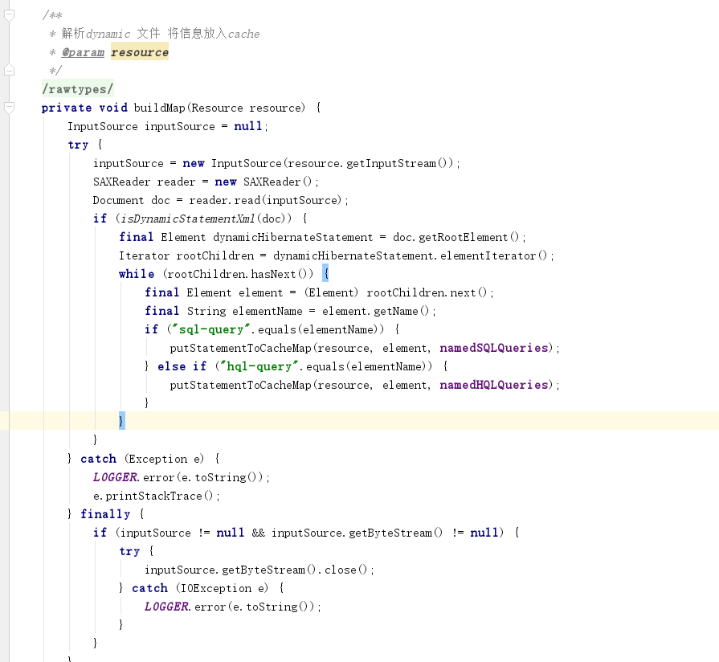

使用freemarker api 解释模板内容并渲染参数

在baseDao 注入：DynamicStatementBuilderImpl 也就是第一步启动的实现类
由于baseDao也是一个bean 注意观察 customerAfterPropertiesSet 這个方法
Spring在初始化该bean的时候 会优先调用customerAfterPropertiesSet 方法 该方法就是将从缓存里取出模板ql语句 放到StatementTemplate templateCache 缓存信息里面

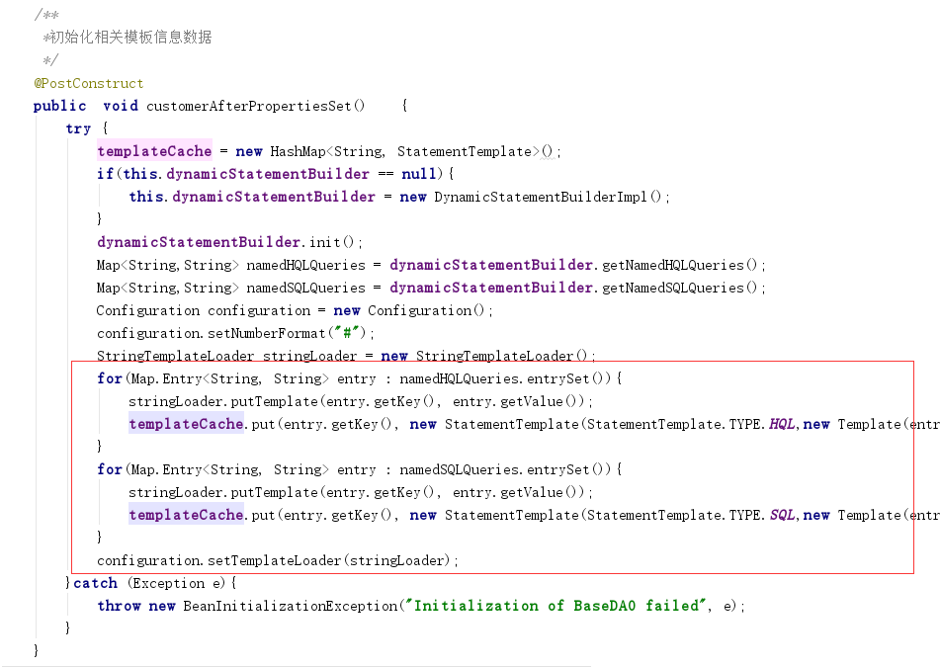

返回statement hibernate api 动态执行statement
